- возрастная группа (7-8 классы)
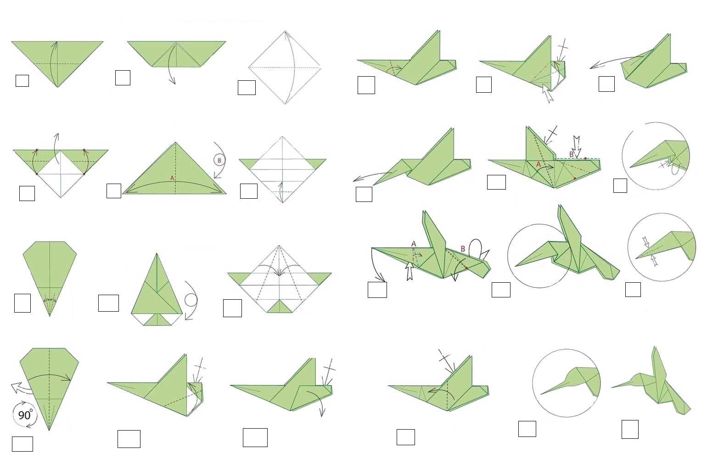
Задание 1. Восстановите последовательность сборки схемы колибри, написав в квадраты соответствующие цифры. Сложите фигуру.

Задание 2. Используя базовые формы оригами «Катамаран», «Птица», создайте любые поделки оригами.

